26 группа русский язык 21 октября

Тема урока « Морфология. Имя прилагательное как часть речи»

Задание:
- Запишите данные таблицы в тетрадь.
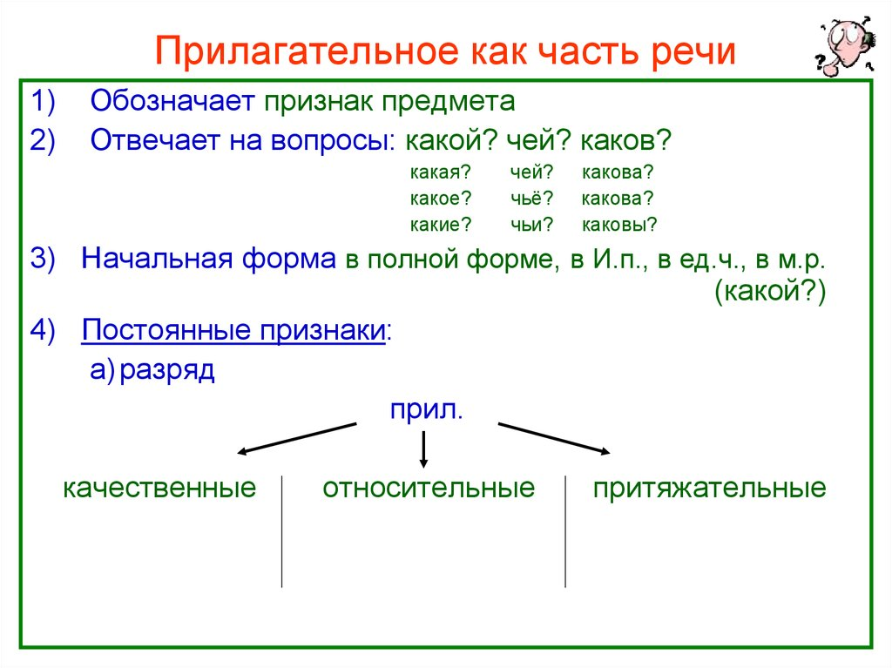
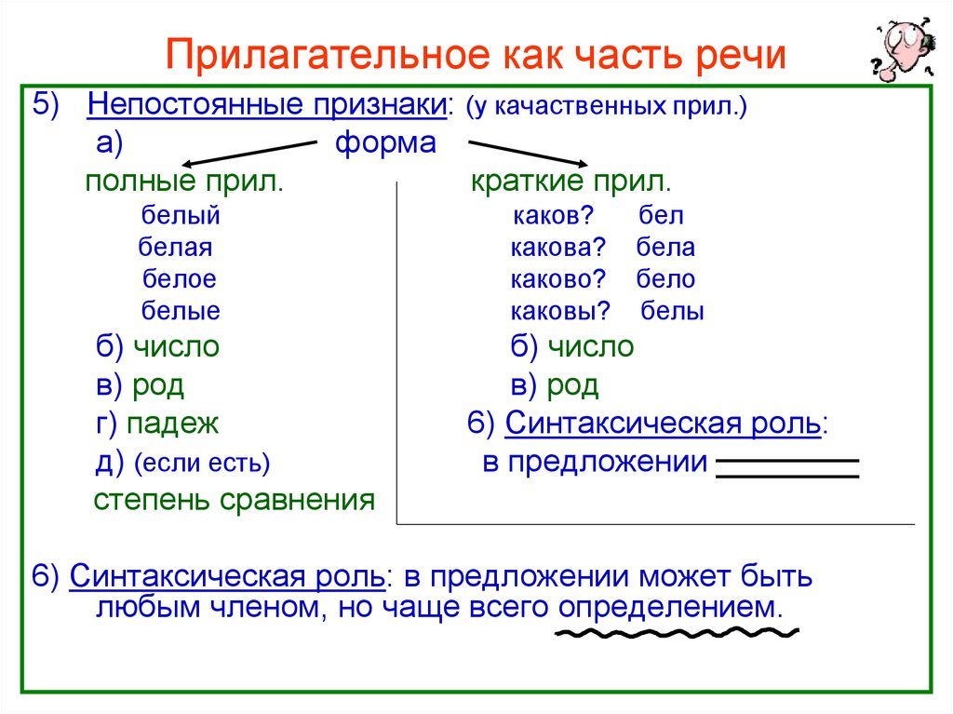

- Работа со стихотворением С. А. Есенина «О красном вечере задумалась дорога»

О красном вечере задумалась дорога,
Кусты рябин туманней глубины.
Изба-старуха челюстью порога
Жует пахучий мякиш тишины.

Осенний холод ласково и кротко
Крадется мглой к овсяному двору;
Сквозь синь стекла желтоволосый отрок
Лучит глаза на галочью игру.

Обняв трубу, сверкает по повети
Зола зеленая из розовой печи.
Кого-то нет, и тонкогубый ветер
О ком-то шепчет, сгинувшем в ночи.

Кому-то пятками уже не мять по рощам
Щербленый лист и золото травы.
Тягучий вздох, ныряя звоном тощим,
Целует клюв нахохленной совы.

Все гуще хмарь, в хлеву покой и дрема,
Дорога белая узорит скользкий ров...
И нежно охает ячменная солома,
Свисая с губ кивающих коров.

-Выпишите словосочетания сущ. + прилаг.
-Укажите род, падеж, число прилагательных.
-Выпишите из стихотворения примеры олицетворения, эпитета, метафоры.

3.Познакомьтесь с материалом таблицы

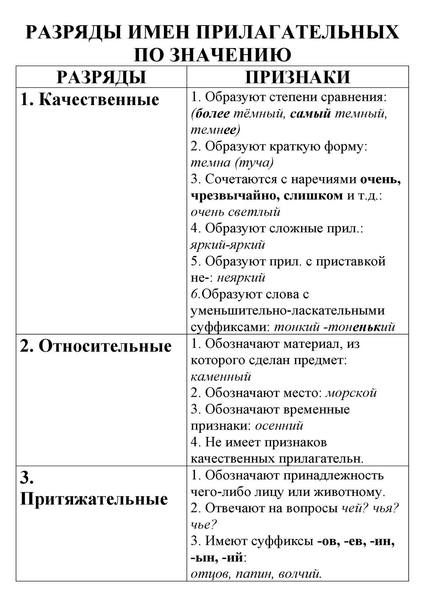

4.Перед вами строки одного из самых красивых произведений С. А. Есенина «Шаганэ ты моя, Шаганэ!»

Потому, что я с севера, что ли,
Что луна там огромней в сто раз,
Как бы ни был красив Шираз,
Он не лучше рязанских раздолий.
Потому, что я с севера, что ли.

-Выпишите имена прилагательные.
-Укажите разряд имён прилагательных.

5. Определите, в каком предложении находится прилагательное со следующими морфологическими признаками: кач., ср. р., предл. п., ед. ч.:
A. Никнут шелковые травы, пахнет смолистой сосной.
Б. И степь под пологом зеленым кадит черемуховый дым...
B. Тонут пастбища и нивы в голубом сиянье дня...
Г. Закружилась листва золотая в розоватой воде на пруду...
( С. Есенин).

Тема урока « Правописание имён прилагательных»

1.Запишите строки из стихотворения С. А. Есенина.

Ой ты, Русь, моя Родина кроткая,
Лишь к тебе я любовь берегу.
Весела твоя радость короткая
С громкой песней весной на лугу.
Выполните задания:

- Объясните постановку знаков препинания в данном четверостишии.
- Подчеркните грамматические основы предложений.
- Укажите морфологические признаки прилагательных (разряд, полная или краткая форма, род, падеж, число).

2.Правописание имён прилагательных

Задание: выучите правила правописания прилагательных.

Н и НН в суффиксах прилагательных

-н- | -нн-
Прилагательные, не образованные от других частей речи.  Например:юный, синий. | Прилагательные, образованные от существительного с основой на –н с помощью суффикса –н-.  Например: лимонный
Прилагательные с суффиксами  -ин-, -ан-, -ян-.  Например: орлиный, кожаный. | Прилагательные с суффиксами  -енн-,-онн-  Например, вещественный.
Исключение: ветреный, но безветренный. | Исключения: деревянный, оловянный, стеклянный.

Суффиксы -К - и – СК -
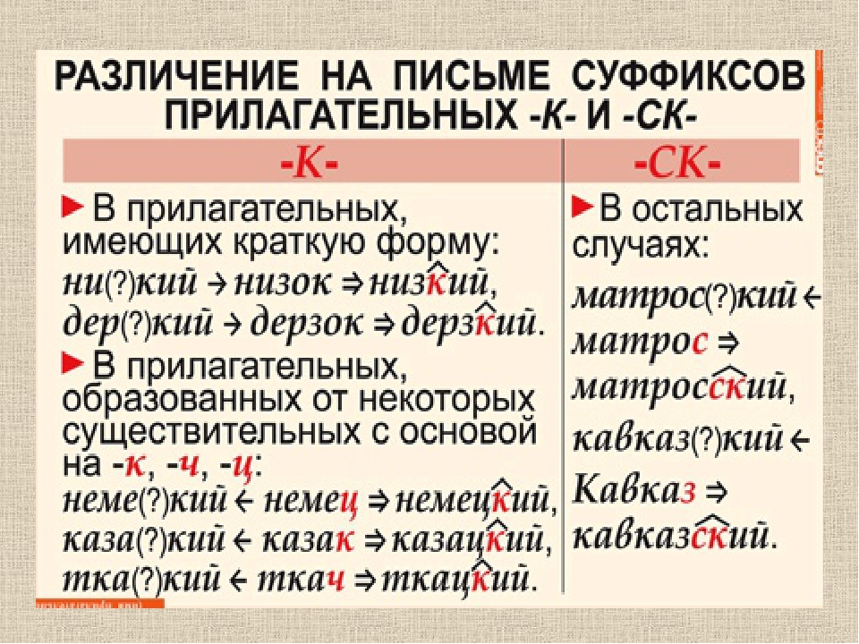

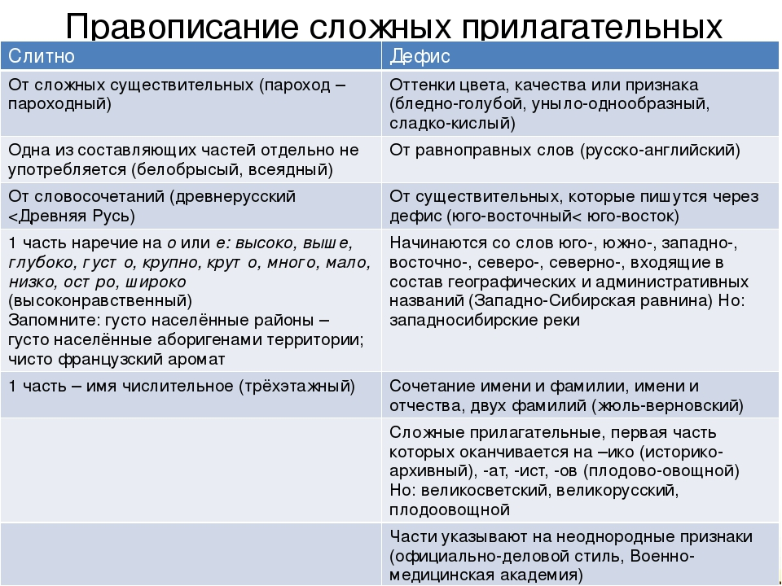

3.Спишите текст, расставьте знаки препинания, раскройте скобки, подчеркните прилагательные.

Хорош сосновый бор осе (н, нн)им днём! Идёшь по темному, (сказочно) прекрасному лесу - точно огромные свечи возвышаются над головой. Толстым слоем (медно) бурой хвои накрылась земля. Через песча(н,нн)ую дорогу протянулись дли(н,нн)ые (пауко) образные корни. Серебря(н,нн)ым мхом поросли (не)высокие кочки. В траве виднеются (ярко) зеленые листики брусники а среди них – (темно) красные ягоды.
Через зеленоватые вершины пробиваются багря(н,нн)ые лучи (не)высокого солнца. (Золотисто) солнечные зайчики касаются могучих стволов сосен и перебегают с дерева на дерево. Это придаёт бору (причудливо) таинстве(н,нн)ый вид.
Тишина в старом сосновом бору. Пахнет смолой. Но вот с (северо) западной стороны потянул рез(к,ск)ий ветер и зашумели сказочные великаны.

